Учреждение образования
«БЕЛОРУССКИЙ ГОСУДАРСТВЕННЫЙ УНИВЕРСИТЕТ
ИНФОРМАТИКИ И РАДИОЭЛЕКТРОНИКИ»

Кафедра интеллектуальных информационных технологий

Отчет по практическому занятию
по курсу
«Проектирование защищенных интеллектуальных информационных систем»
на тему:
«Разработка системы “Бизнес облако” »

Минск, 201*

Тема проекта: облачное хранилище.

Предпосылки для ведения бизнеса
Облачное хранилище имеет ряд преимуществ(аналоги):
- Резервная копия данных на удалённом компьютере. В случае отказа, неисправности или сбоя локального компьютера или жесткого диска (ЖД) копия остаётся.
- Возможность доступа к данным с различных устройств (при наличии доступа к интернету)
- Возможность ограничения времени доступа к данным
- Доступ к данным с различных аккаунтов (регулируется возможность просмотра/редактирования/скачивания).
- Совместное редактирование одного документа в режиме реального времени (пользователь видит изменения, сделанные другим пользователем, а также имя аккаунта пользователя)

Бизнес-цель: Платная услуга предоставления облачного хранения данных корпоративным клиентам.
Задачи
- Обезопасить пользователя от потери данных, связанных с неисправностью локального аппаратного обеспечения.
- Обеспечить сохранность данных от несанкционированного доступа.
- Экономия времени сотрудников и сохранность изменений данных каждого сотрудника за счет доступа к изменяемым данным в режиме реального времени.

Критерий успеха 1:
Для бизнес клиентов процент данных, перенесенных в облачное хранилище должен достигнуть 70% данных компании.
Критерий успеха 2:
Обеспечить уровень сохранности данных на 80% к окончанию тестового периода*.
И 85% в течение первого года после релиза (ввода в эксплуатацию). И более 86% в течение последующих 5 лет.
*Тестовый период представляет собой 6 месяцев использования облачного ресурса с тестовыми данными, предоставляемыми по договоренности компанией. Во время тестового периода компании предоставляется доступ к облачным ресурсам. В свою очередь, в течение тестового периода облачное хранилище не несет ответственности за данные, хранящиеся в нем. Другие условия (обучение персонала, внедрение системы и т.д.) оговариваются отдельно при заключении соглашения о сотрудничестве.

Фактор бизнес-риска-1
Ввиду отсутствия репутации и наличия аналогичных технологий с хорошей репутацией пользователи могут не доверять на начальном этапе эксплуатации свои данные хранилищу.

Способы преодоления.
Предоставление тех услуг, которые отсутствуют у аналогов с хорошей репутацией
Одной из таких услуг может являться предоставления доступа к каталогам облачного хранилища с ограничением времени.
Другим примером может служить политика разделения доступа по группам пользователей, например, только у группы “Разработчики” или “Бухгалтерия”.

Фактор бизнес-риска-2
Стоимость обучения сотрудников, направленного на использование новой платформы/приложения.

Способы преодоления.
User friendly интерфейс, разработанный с учетом преимуществ и устранением недостатков пользовательских интерфейсов аналогичных сервисов.
Наличие документации (help) с полным описанием интерфейса, функций.
Наличие режима обучения в самой системе, то есть перед началом использования пользователю предлагается пройти обучения по работе с самыми часто используемыми функциями: загрузка, перемещение, открытие доступа (временное и постоянное), ограничение доступа, удаление из облачного хранилища.

Функции и возможности системы

1. Регистрация компании.
Руководителю компании после оплаты выбранного тарифа и заключения договора на почтовый ящик, указанный при оплате, приходит письмо с приглашением для регистрации компании, в котором находится ссылка, при переходе по которой необходимо ввести логин и пароль, выданные при заключении договора. Далее руководитель заполняет данные о компании в указанной форме, после чего заполняет форму с личными данными для своего аккаунта, который по окончании регистрации автоматически помещается в группу “администраторы” облачного хранилища компании. Опционально руководитель при заполнении формы о компании может ввести почтовые ящики для других администраторов. На эти почтовые ящики придёт приглашение для регистрации пользователей, которые потом тоже помещаются в группу “администраторы”. Администратор имеет доступ и все возможные права ко всему пространству облачного хранилища компании.

Воздействие | Администратор переходит по ссылке, указанной в электронном письме, на страницу с формой для заполнения данных о компании. Заполняет форму. Опционально указывает электронные почтовые ящики будущих пользователей, которые будут иметь права администраторов и вторых администраторов.
Реакция | Система проверяет форму на наличие информации во всех обязательных полях. Сохраняет форму. Перенаправляет администратора на страницу с формой для регистрации личного аккаунта.
Воздействие | Администратор заполняет форму с данными о себе.
Реакция | Система проверяет форму на наличие информации во всех обязательных полях. Создаётся каталог, имеющий размер, установленный в соответствии с тарифом. Аккаунт администратора заносится в группу пользователей “администраторы”. Если при заполнении формы о компании были указаны электронные адреса будущих пользователей пользователей, на эти адреса приходит приглашение с регистрацией пользователя внутри компании.

В случае, если в компании меняется аккаунт администратора, предыдущий администратор может предоставить права администратора аккаунту нового руководителя. Если же права не были переданы, то выдача нового аккаунта с правами администратора осуществляется через службу поддержки.

2. Регистрация пользователя.
Для регистрации пользователю необходимо обязательно ввести имя, фамилию, телефонный номер, почтовый ящик . Опционально можно ввести идентификационный номер сотрудника(при его наличии), должность в компании, дополнительные почтовые ящики, иные контакты. Информация, введённая пользователем (кроме телефонного номера и идентификационного номера сотрудника), видна всем пользователям внутри этого хранилища. Телефонный номер может быть скрыт/открыт по усмотрению пользователя. При желании пользователь может загрузить свою фотографию. На телефонный номер пользователя приходит сообщение с кодом. После подтверждения кода регистрация считается завершённой.

Воздействие | Пользователь переходит по приглашению для регистрации в облаке компании на страницу с формой для заполнения данных о своём аккаунте. Заполняет все необходимые поля, при желании заполняет остальные поля.
Реакция | Система сохраняет форму. На телефонный номер, введённый в форме, отправляется код подтверждения. Система перенаправляет пользователя на страницу ввода кода подтверждения.
Воздействие | Пользователь вводит код подтверждения.
Реакция | Система создаёт аккаунт пользователя внутри компании.

3. Поиск пользователей. Поиск может осуществляться на основании почтового ящика, имени, фамилии, должности, идентификационного номера либо их фрагмента. Поиск осуществляется внутри облачного хранилища компании.

Воздействие | Авторизированный пользователь вводит в строку поиска искомую информацию или её фрагмент.
Реакция | По мере ввода строки формируется выпадающий список с именами тех пользователей, чьи имена/должности содержат эту строку.
Воздействие | Пользователь вводит необходимую строку до конца и нажимает кнопку “Поиск”
Реакция | В новой вкладке браузера пользователя открывается страница с результатами поиска. Страница содержит список из пользователей, чьи имена/должности включают в себя искомую строку. Каждый элемент списка содержит имя, фамилию пользователя, должность, если она указана, фотографию, если она присутствует.

4. Предоставление доступа пользователям к файлам со следующими правами
выбор:
- Чтение. только чтение файла.
- Чтение с разрешением доступа. чтение файла, а также разрешение на открытие доступа с отметкой “Чтение”, “Чтение с разрешением доступа” другим пользователям. *Отмена прав доступа только для тех пользователей, которым был дан доступ этим пользователем.
- Скачивание. чтение и скачивание файла.
- Скачивание с разрешением доступа. чтение и скачивание файла, открытие доступа с отметкой “Чтение”, “Чтение с разрешением доступа”, “Скачивание”, “Скачивание с разрешением доступа” другим пользователям. *Отмена прав доступа только для тех пользователей, которым был дан доступ этим пользователем.
- Редактирование. чтение, редактирование файла в режиме онлайн, скачивание файла.
- Полный доступ. чтение, редактирование файла в режиме онлайн, скачивание файла, возможность открывать доступ с любым из вариантов прав доступа другим пользователям, возможность закрывать доступ другим пользователям или группам, исключая владельца любого родительского каталога, а также каталога, к которому предоставлен доступ.

Воздействие | Авторизированный пользователь, у которого есть права на предоставление доступа к файлу другим пользователям, открывает файл и нажимает на кнопку “Предоставить доступ”
Реакция | Система генерирует всплывающее окно, в котором нужно выбрать параметры предоставления доступа.
Воздействие | Пользователь вводит электронные почтовые ящики пользователей, которым будет предоставлен доступ, выбирает отметку доступа, нажимает кнопку “применить”.
Реакция | Если операция прошла успешно, система возвращает пользователю уведомление об успешном завершении операции. Пользователям, указанным в списке на предоставление доступа, на электронные почты приходят уведомления о том, что им открыт доступ к этому файлу.

5. Предоставление доступа пользователям к каталогам со следующими правами (совместно с выбором одного из четырёх режимов ниже нужно выбрать опцию “только внутри каталога”/”включить доступ к подкаталогам”)
выбор:
- Чтение каталога. только чтение файлов внутри каталога и внутри подкаталогов в нём.
- Чтение каталога с разрешением доступа. чтение файлов внутри каталога и внутри подкаталогов в нём, передача пользователям доступа к каталогу или подкаталогов в нём (если настройки доступа включают подкаталоги) с отметкой “Чтение каталога”, “Чтение каталога с разрешением доступа”, передача пользователям доступа к файлам внутри каталога или внутри подкаталогов в нём (если настройки доступа включают подкаталоги) с отметкой “Чтение”, “Чтение с разрешением доступа”, “Скачивание”, “Скачивание с разрешением доступа”. Отмена прав доступа только для тех пользователей, которым был дан доступ этим пользователем.
- Скачивание каталога. Чтение файлов в каталоге, скачивание файлов из каталога.
- Скачивание каталога с разрешением доступа. Чтение файлов в каталоге, скачивание файлов из каталога, передача другим пользователям доступа к каталогу или подкаталогам в нём (если настройки доступа включают подкаталоги) с отметкой “Чтение каталога”, “Чтение каталога с разрешением доступа”, “Скачивание каталога”, “Скачивание каталога с разрешением доступа” передача пользователям доступа к файлам внутри каталога или внутри подкаталогов в нём (если настройки доступа включают подкаталоги) с отметкой “Чтение”, “Чтение с разрешением доступа”, “Скачивание”, “Скачивание с разрешением доступа”. Отмена прав доступа только для тех пользователей, которым был дан доступ этим пользователем.
- Редактирование без замены. чтение, редактирование файлов внутри каталога или внутри подкаталогов в нём в режиме онлайн, скачивание файлов внутри каталога и внутри подкаталогов в нём, загрузка файлов в каталог или в подкаталог в нём, при этом невозможно загрузить файл, если в каталоге уже есть файл с таким названием.
- Загрузка документов. только загрузка файлов в каталог или в подкаталог в нём, при этом невозможно загрузить файл, если в каталоге уже есть файл с таким именем. Передача другим пользователям доступа к каталогу с отметкой “Загрузка документов”. Данная функция может быть использована при сборе данных.
- Редактирование с заменой. чтение, редактирование файлов, загрузка файлов в каталог или любой его подкаталог (в том числе перезапись файлов в каталоге, если в каталоге уже есть файл с названием, как у файла, который собирается загрузить пользователь), создание подкаталогов в каталоге.
- Полный доступ. чтение, редактирование файлов, загрузка файлов в каталог или любой его подкаталог (в том числе перезапись файлов в каталоге, если в каталоге уже есть файл с названием, как у файла, который собирается загрузить пользователь), создание подкаталогов в каталоге. Передача другим пользователям прав доступа к каталогам и подкаталогам (если включен доступ к подкаталогом), файлам в каталогах и подкаталогах (если включен доступ к подкаталогом) с любой отметкой.

Воздействие | Авторизированный пользователь, у которого есть права на предоставление доступа к данному каталогу другим пользователям, открывает каталог и нажимает на кнопку “Предоставить доступ”
Реакция | Система генерирует окно, в котором нужно выбрать параметры предоставления доступа.
Воздействие | Пользователь вводит электронные почтовые ящики пользователей, которым будет предоставлен доступ, выбирает отметку доступа. Если у пользователя есть права на предоставление доступа в дочерних каталогах, он выбирает, будет ли предоставлен доступ к этому каталогу. Пользователь нажимает кнопку “Применить”
Реакция | Если операция прошла успешно, система возвращает пользователю уведомление об успешном завершении операции. Пользователям, указанным в списке на предоставление доступа, на электронные почты приходят уведомления о том, что им открыт доступ к этому каталогу (или к нему и его внутренним каталогам).

6. Открытый доступ по ссылке к файлам с правами “Чтение”, “Скачивание” , “Редактирование”, к каталогам с правами “Чтение каталога”, “Скачивание каталога”, “Редактирование без замены”, “Загрузка”, “Редактирование с заменой”.

Воздействие | Авторизированный пользователь, у которого есть права на предоставление доступа к файлу/каталогу другим пользователям, открывает файл/каталог и нажимает на кнопку “Предоставить доступ по ссылке”
Реакция | Система генерирует окно, в котором нужно выбрать параметры предоставления доступа.
Воздействие | Пользователь выбирает отметку доступа из списка доступных опций доступа, нажимает кнопку “применить”.
Реакция | Система возвращает пользователю строку со ссылкой доступа к ресурсу.

7. Отключение любого варианта прав доступа для аккаунтов (можно удалить права доступа для отдельных аккаунтов, либо нажать на кнопку “очистить” и закрыть доступ для всех аккаунтов), открытого доступа по ссылке.

Воздействие | Авторизированный пользователь, у которого есть права на предоставление доступа к файлу/каталогу, нажимает на кнопку “отключение доступа”
Реакция | Система возвращает пользователю всплывающее окно с параметрами отключения доступа.
Воздействие | Пользователь выбирает из списка тех пользователей, доступ к ресурсу для которых нужно закрыть. Если пользователь желает закрыть доступ для всех пользователей из списка, он нажимает кнопку “очистить” и все пользователи из списка помещаются в список на удаление доступа. Если пользователь желает отключить доступ по ссылке, он нажимает кнопку “отключить доступ по ссылке”. После завершения настроек пользователь нажимает кнопку “применить”
Реакция | Если операция прошла успешно, система возвращает уведомление об успешном удалении доступа.

8. Просмотр главным администратором и администраторами схемы, содержащей полный перечень пользователей, которым дан доступ к каким-либо каталогам. По схеме можно определить, какие права у каждого пользователя в каталогах, доступных ему. Схема содержит дерево каталогов и файлов в каталоге облачного хранилища компании. Можно посмотреть, каким пользователям даны права в каждом каталоге и какие это права.

Воздействие | Главный администратор или администратор нажимает кнопку “просмотреть схему доступа”
Реакция | Система возвращает дерево каталогов
Воздействие | Пользователь нажимает на каталог/файл
Реакция | Система возвращает список пользователей, которые имеют какой-либо доступ к этому ресурсу. Пользователи, имеющие различные отметки доступа, отмечены разноцветными метками.

9. Скачивание файла (файлов) из каталога

Воздействие | Авторизированный пользователь, имеющий право на скачивание документа/каталога, нажимает на кнопку “скачать”
Реакция | Система предоставляет пользователю окно, в котором он выбирает расположение на своём локальном диске, куда будет скачан документ.
Воздействие | Пользователь выбирает расположение для скачивания файла/каталога.
Реакция | Начинается скачивание файла. Если скачивается каталог, система формирует архив с содержимым этого каталога.

10. Загрузка файлов в каталог

Воздействие | Авторизированный пользователь, имеющий права на загрузку файлов в каталог, нажимает кнопку “загрузить”
Реакция | Система предоставляет пользователю окно для выбора файлов на локальном диске.
Воздействие | Пользователь выбирает один или несколько файлов и нажимает кнопку “ок”. Если у пользователя есть права на создание каталогов, он может выбрать и каталоги на локальном диске.
Реакция | Начинается загрузка файлов. Если загрузка выполнена успешно, система возвращает сообщение об успешной загрузке. Если произошла ошибка при загрузке, система возвращает уведомление об ошибке. Если только часть файлов была загружена успешно, а загрузка другой части завершилась ошибкой, система возвращает уведомление о том, что некоторые файлы не были загружены, а также список этих файлов.

11. Архивирование файлов в режиме онлайн

Воздействие | Пользователь выделяет файл или несколько файлов и нажимает кнопку архивировать. Если у пользователя есть права к внутренним подкаталогам, он может добавлять в архив подкаталоги.
Реакция | Система создаёт архив с файлами и помещает его в каталог, находясь в котором пользователь активировал функцию архивирования.Исходные файлы не изменяются.

12. Создание нового пустого каталога

Воздействие | Пользователь, у которого есть права на создание подкаталога в каталоге, нажимает кнопку “создать”, во всплывающем меню выбирает пункт “каталог”.
Реакция | Система создаёт пустой каталог и предлагает пользователю ввести имя нового каталога.
Воздействие | Пользователь вводит имя каталога
Реакция | Система сохраняет каталог с этим именем.

13. Чтение файлов без необходимости скачивания:
- просмотр документов форматов txt, doc, docx, xls, pdf, djvu, fb2, jpg, jpeg, png, gif, odt
- прослушивание документов форматов mp3, ogg, wav
- воспроизведение форматов avi, mpeg, wma

Воздействие | Пользователь, у которого есть права на чтение документов в каталоге, делает двойной щелчок на необходимом файле. Либо, если доступ был предоставлен только к файлу, пользователь переходит по ссылке из уведомления и сразу оказывается на странице с открытым файлом.
Реакция | Система открывает/воспроизводит файл.

14. Добавление единичного аккаунта в список аккаунтов, связанных с компанией (список участников).
При этом не обязательно давать доступ для аккаунтов к какому-либо каталогу или файлу. Добавление может сопровождаться, либо не сопровождаться, открытием доступа к чему-либо. В список участников компании администратор может включить любого пользователя, найденного с помощью поиска по аккаунтам, либо прислать приглашение на почтовый ящик, если аккаунт найти не удалось.

15. Добавление списка аккаунтов к компании
Администратор заполняет онлайн-форму со списком работников. Форму можно сохранять, чтобы продолжить заполнение позже. Можно создавать и сохранять несколько форм. Форма представляет собой список, в одной форме может быть до 500 единиц. Каждая единица содержит обязательное поле “почтовый ящик”, а также опциональные поля “должность”, “идентификационный номер сотрудника”,“личная отметка администратора”. При нажатии кнопки “добавить аккаунты в компанию” на введённые почтовые ящики приходит сообщение с приглашением для регистрации пользователя внутри компании. После завершения регистрации пользователь автоматически включается в список участников компании. При использовании подключения списка аккаунтов можно указать любой вариант прав доступа к любому файлу или каталогу, к которому получат доступ все аккаунты этого списка.

Воздействие | Администратор формирует список из почтовых ящиков в специальной форме. Администратор указывает нужную отметку доступа, либо не указывает (тогда этим пользователям не будет доступен какой-либо каталог в хранилище). Администратор нажимает кнопку “применить”
Реакция | Система отправляет на все почтовые ящики, указанные в форме, приглашения для регистрации. После завершения регистрации пользователи получают отметку доступа в соответствии с настройками, указанными администратором. Форма, в которой администратор формировал список, становится формой учёта, в которой показывается, на каких из почтовых ящиков были созданы аккаунты.

Поле “отметка” к аккаунтам в списке участников компании.
Поле “отметка” видно любому другому участнику компании, а также администраторам. Это поле удобно использовать для обозначения должности участника.

Поле “личная отметка” к аккаунтам в списке участников компании.
Каждый участник компании может подключить специальное текстовое поле, называемое “личная отметка”, к любому другому участнику. Личная отметка видна только её автору.

Объединение пользователей в группы.
Администратор облака может объединять аккаунты работников в группы.
Воздействие | Администратор, второй администратор нажимает на кнопку “создать группу”
Реакция | Система перенаправляет пользователя на страницу создания группы
Воздействие | Пользователь формирует список пользователей в специальной форме. Вводит названия группы в специальное поле. Нажимает на кнопку “ок”.
Реакция | Система создаёт группу пользователей.
Закрытие доступа пользователям/ группам к каталогу или файлу.
Пользователи, которые имеют права на предоставление доступа, могут закрывать доступ аналогичным образом.

Требования к сопровождению:
Сопровождение предполагает получение обратной реакции от пользователей, которая будет разделена на следующие категории:
- критические ошибки
- ошибки, не требующие мгновенного решение
- пожелания пользователей к следующим версиям продукта.
При отправке обратной реакции пользователю необходимо выбрать категорию, к которой относится его сообщение.
Критические ошибки обрабатываются в течение рабочего дня и определяется минимальное время на их решение.
Ошибки, не требующие мгновенного решения рассматриваются и решаются к ближайшему выходу обновления.
Пожелания пользователей к следующим версиям продукта проходят отбор и выносятся на обсуждение при планировании следующей версии системы.
Версии продукта выходят каждые 3 месяца с исправлениями и доработками.
Глобальные версии (с требующим времени на переход/адаптацию) могут выходить не чаще 1 раза в год. При этом предыдущая версия действительна в течение 6 месяцев после запуска новой.
Новые версии доступны компаниям с действующим контрактом.

Проектные ограничения:
Язык программирования: С++
Шаблон проектирования: MVC
Модель ЖЦ: Итерационная.
Система контроля версий: Git.
Ограничение системы: работа только с корпоративными клиентами. Система не предоставляет услуги частными лицам.

Квалификационные требования:

Должность | Требования
Главный администратор | Назначение вторых администраторов. Руководство хранилища. Добавление (удаление) пользователей к хранилищу.
Администратор | Руководство хранилища в соответствиями с поручениями, выданными главным администраторам. Управление созданием/удалением групп пользователей в хранилище. Управление правами доступа к различным пользователям. Добавление (удаление) пользователей к хранилищу.
Пользователь | Работа с файлами, каталогами в соответствии с поручениями вторых администраторов и других пользователей. Управление доступом в соответствии с отметкой прав, выданной пользователю.

Требования пользователя:
Данное облачное хранилище разрабатывается не под конкретный заказ/компанию, а предоставляет услуги различным компаниям. Таким образом, основными аналогами являются облачные хранилища Dropbox, Google Drive, Microsoft Azure. Данные сервисы предоставляют ряд услуг по хранению данных, удовлетворяющих требованиям как частных, так и корпоративных пользователей. Система “Бизнес-облако” фокусируется на требованиях только корпоративных пользователей, например, расширенные возможности разграничения доступа, ограниченный по времени доступ к определенным каталогам/файлам, администрирование аккаунтов, находящихся ниже по иерархии.

Разработка и анализ требований по безопасности системы

Требования к безопасности:
- Для использования облачного хранилища все пользователи системы должны быть зарегистрированы в соответствии с бизнес-правилом-1.
- Регистрация пользователей осуществляется в соответствии с бизнес-правилом-2
- Регистрация главного администратора, первого пользователя клиентской компании, осуществляется в соответствии с бизнес правилом-3
- Разграничение доступа к файлам осуществляется в соответствии с бизнес-правилом-4.
- Система позволяет пользователю иметь доступ только к файлам, загруженным сотрудником и файлам, с открытым для этого пользователя доступом в соответствии с бизнес-правилом-6.
- По истечении определенного сотрудником/администратором времени доступа система должна прекратить предоставлять доступ к каталогу/файлу в соответствии с бизнес правилом-5.
- Система не предполагает использования за пределами компании и, соответственно, вне корпоративных устройств в соответствии с бизнес-правилом-7.
- При увольнении сотрудника учетная запись пользователя деактивируется в соответствии с бизнес-правилом-8(при наличии идентификационного номера сотрудника(ID)) и бизнес-правилом-9(при отсутствии идентификационного номера сотрудника).

 | Определение правила | Тип правила | Статическое или динамическое | Источник
Бизнес-правило-1 | Для получения любого типа доступа к ресурсам пользователь должен быть зарегистрирован в системе. | Ограничение | Статическое | Политика безопасности компании
Бизнес-правило-2 | Регистрация пользователей осуществляется по приглашению администратора с привязкой аккаунта к корпоративной почте сотрудника | Ограничение | Статическое | Политика безопасности компании
Бизнес-правило-3 | Администратор хранилища данных на стороне компании получает данные для входа в систему, которые могут быть изменены способом, описанным в договоре, сразу после подписания договора об оказании услуг. | Порядок действий | Статическое | Политика безопасности компании
Бизнес-правило-4 | Разграничение доступа к файлам осуществляется администраторами, назначенными главным администратором, а также, сотрудникам с соответствующими правами доступа. | Ограничение | Статическое | Политика безопасности компании
Бизнес-правило-5 | При ограниченном по времени доступе к ресурсу, пользователь, в зависимости от прав доступа, может просматривать, вносить изменения до момента истечения времени доступа. По истечению времени доступа происходит автоматическое сохранение и закрытие файла; файл не отображается в личном каталоге пользователя. | Ограничение | Статическое | Политика безопасности компании
Бизнес-правило-6 | Доступ к файлам осуществляется в соответствии с правами доступа, полученными от главного администратора, администратора, других пользователей. | Ограничение | Статическое | Политика безопасности компании
Бизнес-правило-7 | Доступ к системе осуществляется только с корпоративных устройств;  Удаленная работа возможна при настройке доступа к корпоративному устройству. | Ограничение | Динамическое | Руководство компании
Бизнес-правило-8 | При наличии ID сотрудника: в конце каждой недели система проверяет статус контракта по ID сотрудника. Если контракт продолжает действовать, то система не выполняет никаких действий, если действие контракта прекращено, то система формирует уведомление для администратора. | Порядок действий | Динамическое | Договор о предоставлении услуг.
Бизнес-правило-9 | При отсутствии ID сотрудника: производится ручная деактивация аккаунтов по данным отдела кадров. | Порядок действий | Динамическое | Договор о предоставлении услуг.

Практическое занятие 4
Каждый пользователь проходит аутентификацию, после чего, в зависимости от типа пользователя (главный администратор, администратор, пользователь), начинает работу с системой, как показано на Рисунке 1:
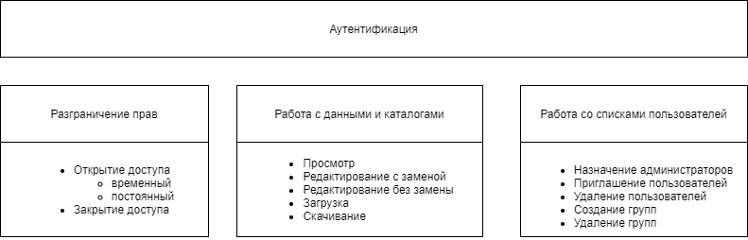

Рисунок 1. Описание функциональной архитектуры системы.

На Рисунке 2 изображена диаграмма, отображающая типы пользователей и их возможности в системе.
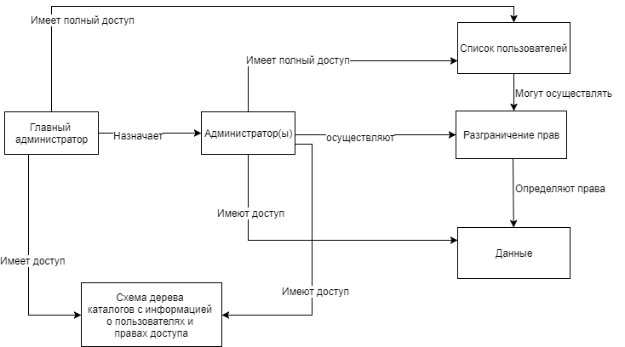
Рисунок 2. Диаграмма действий пользователей

На Рисунке 3 изображена use case диаграмма верхнего уровня, отображающая основные возможности системы, а также определение ролей.

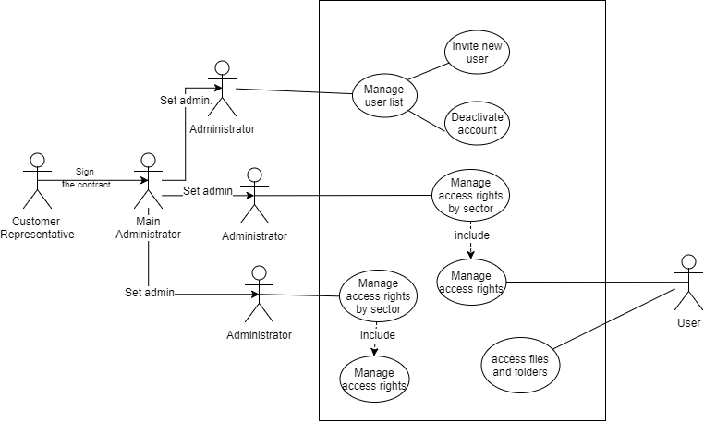
Рисунок 3. Диаграмма вариантов использования верхнего уровня.

Требования к внешнему и внутреннему интерфейсу

Взаимодействие между модулями системы осуществляется с помощью HTTPS.
Загрузка, скачивание и перемещение файлов осуществляется с помощью FTPS.
Минимальная скорость передачи данных внутри локальной сети: 90 мегабит в секунду.
Механизмы согласования и синхронизации: Двусторонняя синхронизация
Ограничение по формату файлов: нет ограничений. В облачном хранилище могут храниться файлы любых типов.

Рассмотрим внутренние модули системы. На Рисунке 4 изображена диаграмма последовательности процесса аутентификации пользователя.

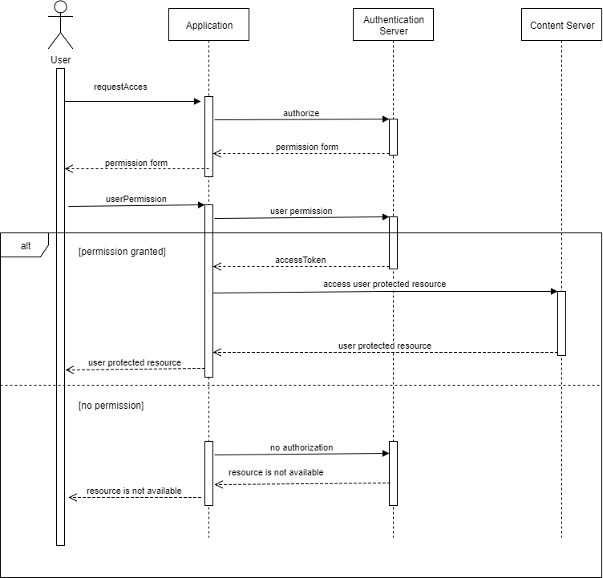
Рисунок 4. Диаграмма последовательности процесса аутентификации пользователя

На рисунке 5 изображена диаграмма последовательности получения прав “Чтение и редактирование”. Аналогичным образом реализована проверка наличия других прав у пользователя.
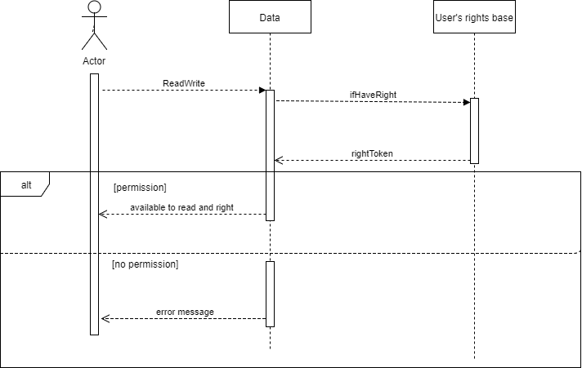
Рисунок 5: Рассмотрим диаграмму последовательности доступа “Чтение и редактирование”

Диаграмма последовательности на Рисунке 6 демонстрирует процедуру установки прав определенного пользователя(чтение, редактирование и др.) для определенного файла

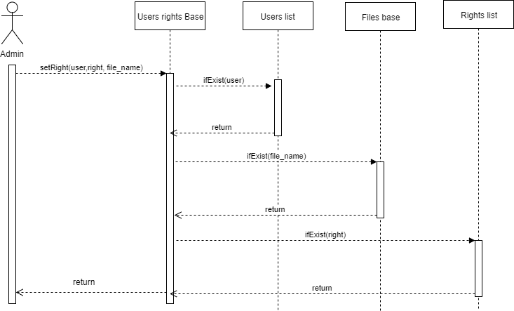
Рисунок 6. Диаграмма последовательности установки прав.
*return возвращает либо положительный ответ, либо отрицательный ответ проверки/выполнения операции

Пользовательский интерфейс

Требования

Графический интерфейс должен соответствовать ISO 9241-171:2008:

Эргономика взаимодействия человека и системы. Часть 171. Руководство по доступности программного обеспечения.

Ожидаемый внешний интерфейс стандартного пользователя представлены на Рисунке 7.
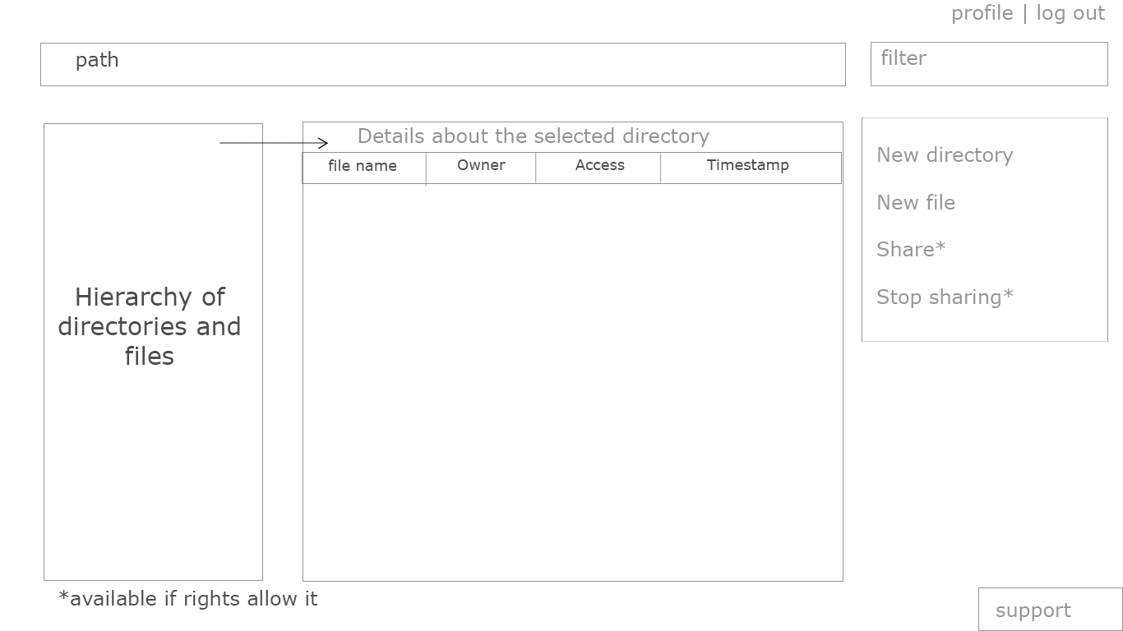
Рисунок 7. Ожидаемый пользовательский интерфейс для стандартного пользователя.

На Рисунке 8 представлен ожидаемый пользовательский интерфейс для администратора облачного хранилища.
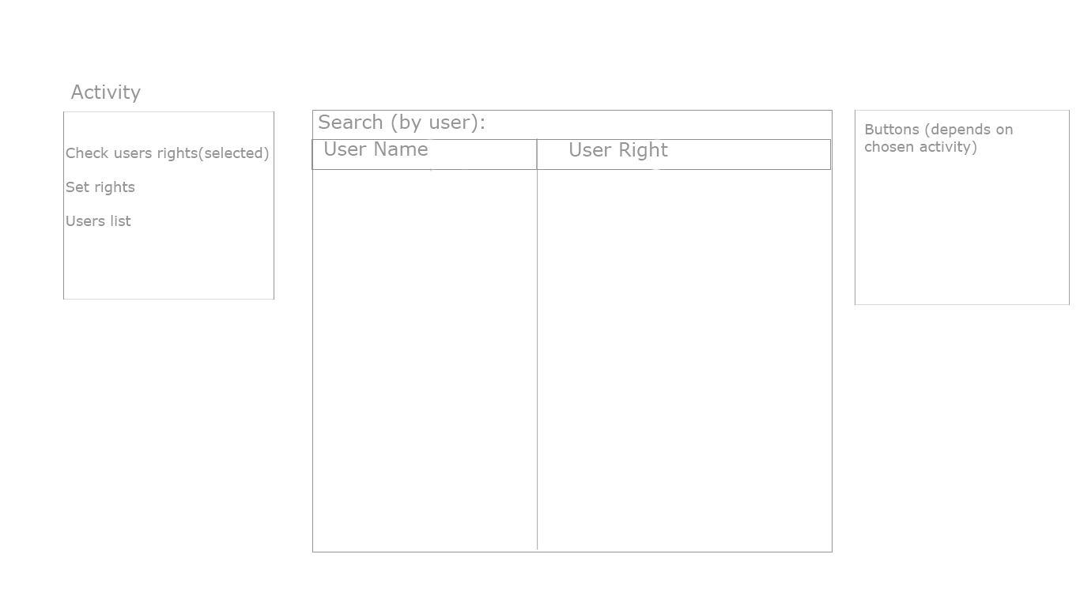
Рисунок 8. Ожидаемый пользовательский интерфейс администратора пользователя облачного хранилища.
Панель с кнопками изменяется при переключениями в панели “Activity”.

